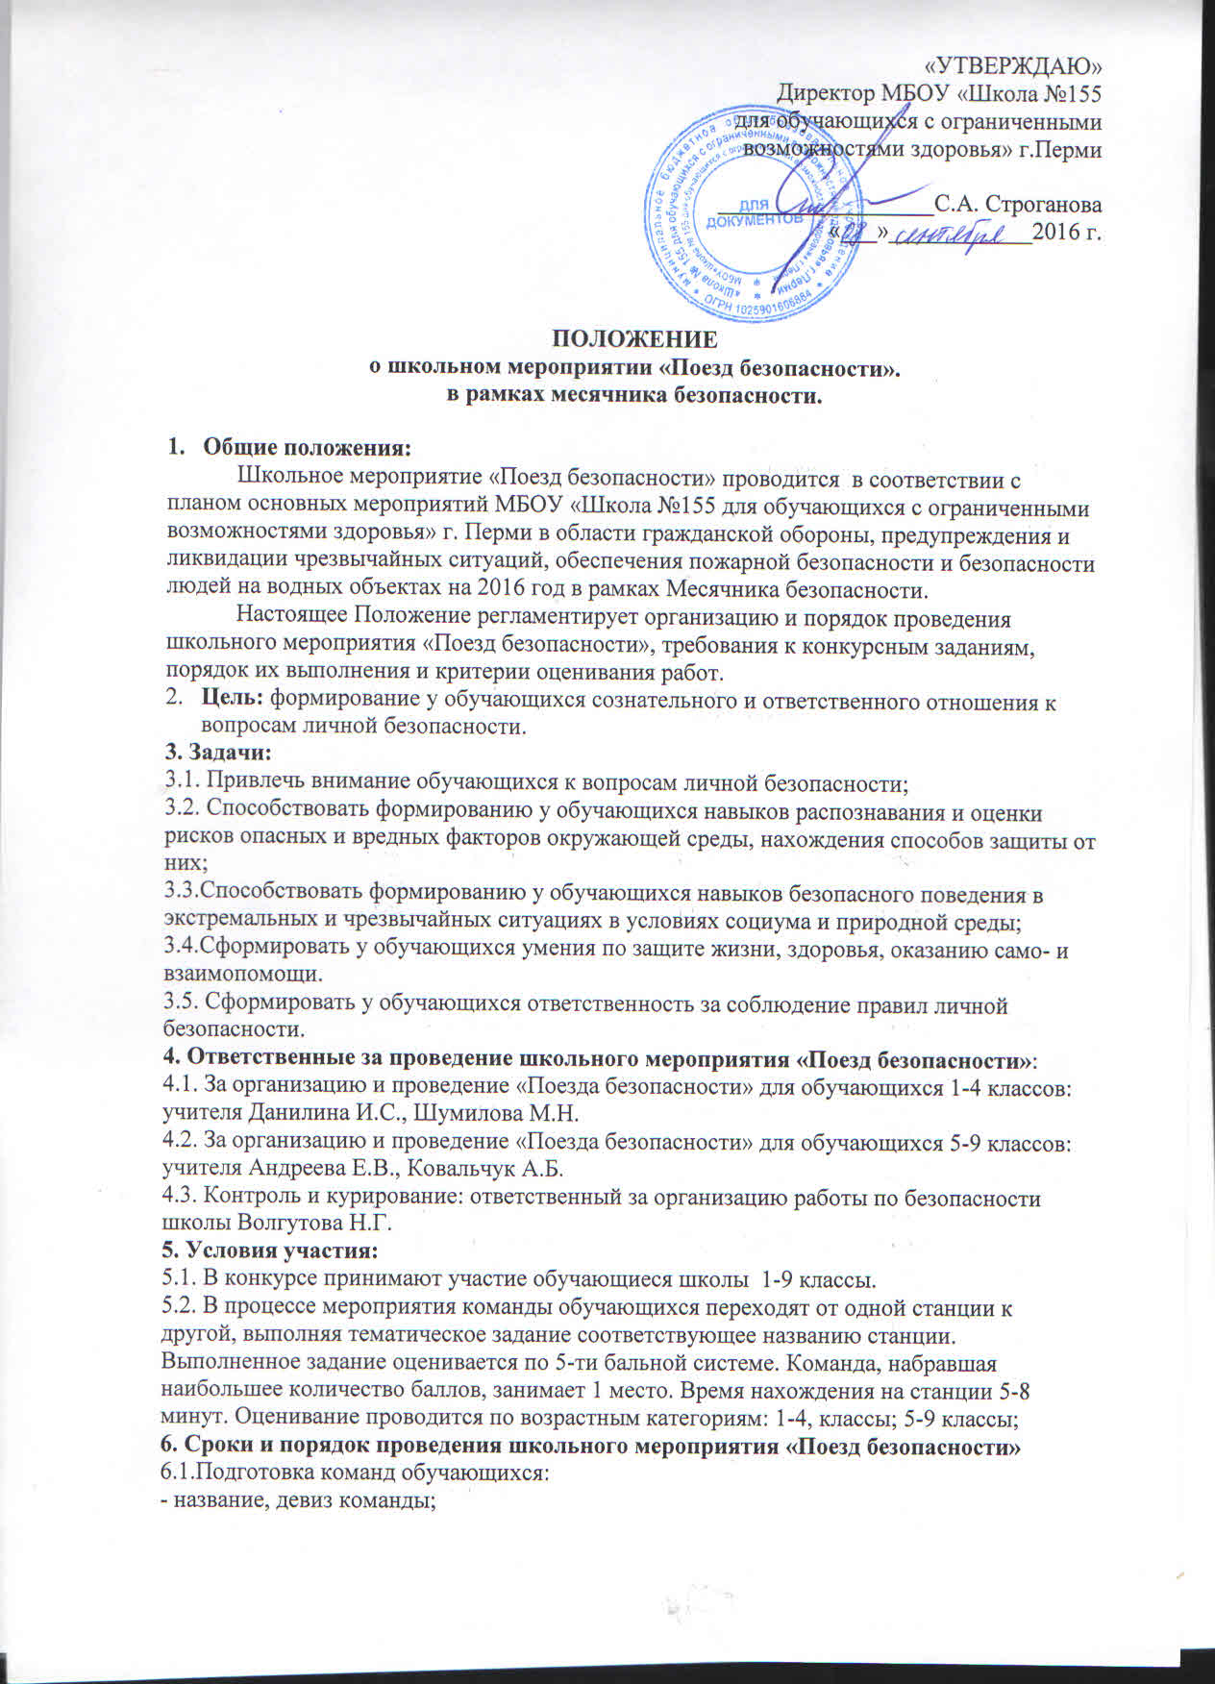

- обучение практическим навыкам по направлениям: ПДД (знание правил проезда через проезжую часть на велосипеде); ПБ (правила пользования огнетушителем, действия при пожаре); ГО и ЧС (правила пользования противогазами, респираторами, изготовление ватно-марлевых повязок); Электробезопасность (правила пользования электроприборами); Оказание первой помощи (наложение повязок); Антитеррор (действия при обнаружении неизвестного предмета).
6.2. Подготовка станций «Поезда безопасности»: название, необходимые материалы, оборудование, практические задания, подобранные в соответствии с возрастом обучающихся.
6.3. Дата проведения Мероприятия, по графику:
15. 09.16 для обучающихся 1-4 классов,
16.09.16 для обучающихся 5-9 классов.
7. Подведение итогов. Награждение состоится на школьной линейке.

